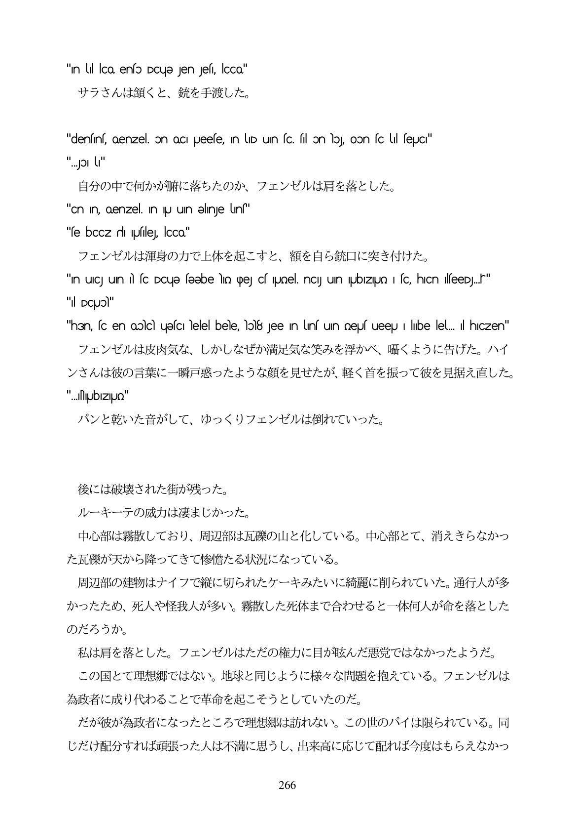

"ın ul lca enfo DCue Jen Jef, lcca" サラさんは領くと、銃を手渡した。

"denfin, oenzel. on oCI pueefe, In luD uin (c. fil on loJ. Oon fc lil fejUCI" "...Joll" 自分の中で何かが癖に落ちたのか、フェンゼルは肩を落とした。

"cn in, Qenzel. In ipu un əlınje Luns"

"se bCCz di Usley, lcCo" フェンゼルは運身の力で上体を起こすと、額を自ら銃口に突き付けた。 "ın uICJ un îl sc DCuə səəbe lin (pe cs ||Umel. nc uin IJbIZIUO I sc, hICn IlseeDJ...r" "Il DCUo" "han, fc en oolc ujeci lelel bele, b8 Jee In ln un neJfueep I libe lel. Il hICZen" フェンゼルは皮肉気な、しかしなぜか満足気な笑みを浮かべ、幅くように告げた。ハイ ンさんは彼の言葉に一瞬戸惑ったような顔を見せたが、軽く首を振って彼を見据え直した。

"...hubizjun" パンと乾いた音がして、ゆっくりフェンゼルは倒れていった。

後には破壊された街が残った。 ルーキーテの威力は凄まじかった。 中心部は霧散しており、周辺部は瓦磯の山と化している。中心部とて、消えきらなかっ た瓦磯が天から降ってきて惨憧たる状況になっている。 周辺部の建物はナイフで縦に切られたケーキみたいに締麗に削られていた。通行人が多 かったため、死人や怪我人が多い。霧散した死体まで合わせると一体何人が命を落とした のだろうか。 私は肩を落とした。フェンゼルはただの権力に目が睦んだ悪党ではなかったようだ。 この国とて理想郷ではない。地球と同じように様々な問題を抱えている。フエンゼルは 為政者に成り代わることで革命を起こそうとしていたのだ。 だが彼が為政者になったところで理想郷は訪れない。この世のパイは限られている。同 じだけ配分すれば頑張った人は不満に思うし、出来高に応じて配れば今度はもらえなかつ

266